WITAJCIE KOCHANI!
Dziś chcę zainspirować Was pomysłami na kartki świąteczne, które możecie wykonać na różne okazje. Niedługo będzie Dzień Mamy, potem Dzień Taty, a może w drodze czyjeś imieniny lub urodziny. Mam nadzieję, że wykorzystacie któryś z pomysłów, aby sprawić przyjemność najbliższym.
Do dzieła!
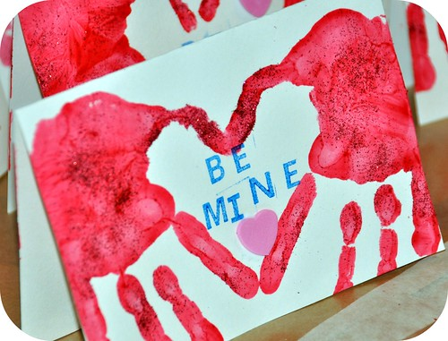
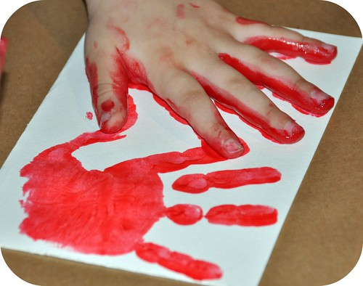
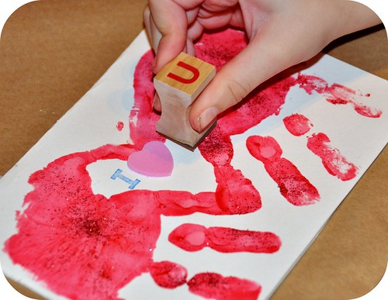

Kartka dla Mamy z serduszkiem

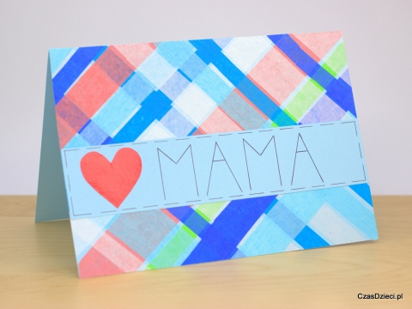

Potrzebne będą:

- kolorowy papier
- kolorowa bibuła
- długopis
- kredki
- nożyczki
- klej
- linijka
- ołówek

Wykonanie:

Kartkę papieru składamy na pół. Ołówkiem zaznaczamy podłużne linie w poprzek kartki i zamalowujemy je kredkami na różne kolory. Z bibuły również wycinamy różnokolorowe paski i przyklejamy je na kartkę. Z kolorowego papieru wycinamy podłużny pasek mający długość kartki. Naklejamy na niego wcześniej przygotowane serce i podpisujemy "Mama" – całość naklejamy na kartkę.

Papierowe tulipany

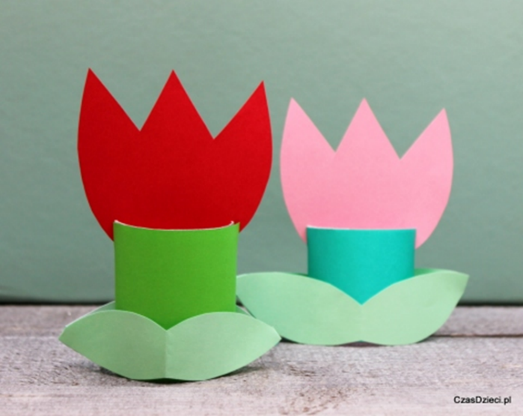

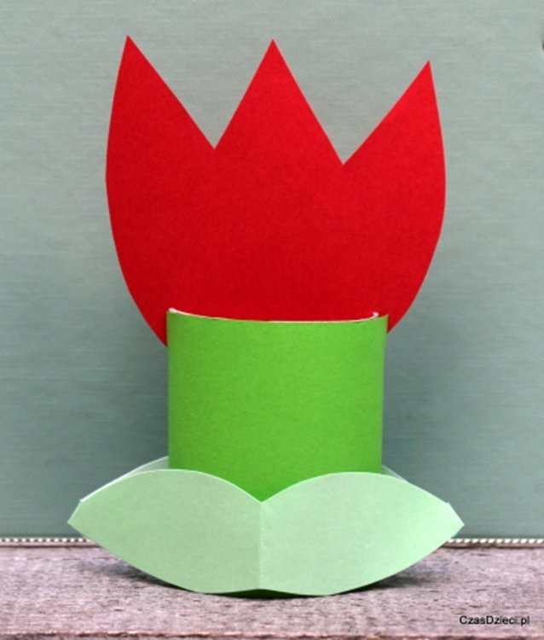

Potrzebne będą:

- rolki z papieru toaletowego
- papier kolorowy
- kolorowy brystol
- klej
- nożyczki

Wykonanie:

Odcinamy fragment rolki. Oklejamy go zielonym papierem. Z kolorowego brystolu wycinamy kształt kwiatu tulipana. Rolkę nacinamy w dwóch miejscach. W nacięcia wkładamy kwiat. Ze złożonego zielonego papieru wycinamy kształt liści. Sklejamy dwie warstwy na brzegach i nakładamy na rolkę.

Wiosenny bukiet dla Mamy
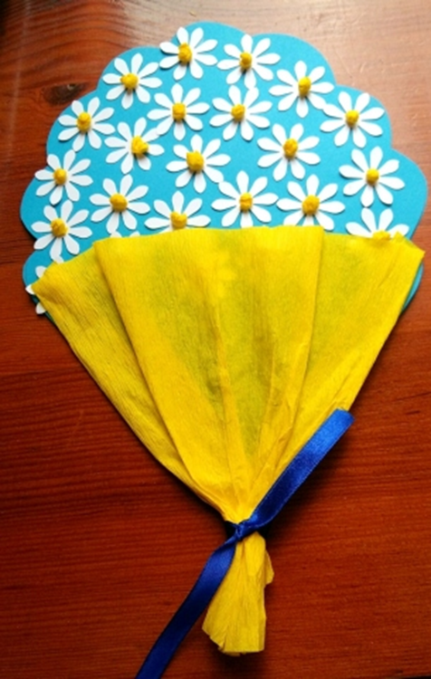

Potrzebne będą:

- kolorowa bibuła
- kolorowy papier
- wstążka
- nożyczki
- klej

Wykonanie:

Z kolorowego papieru wycinamy kształt przypominający bukiet kwiatów oraz kilkanaście płatków kwiatów. Z bibuły formujemy kulki i doklejamy je do kwiatków. Całość owijamy bibułą i przewiązujemy wstążką.
Kartka z kwiatkami z bibuły
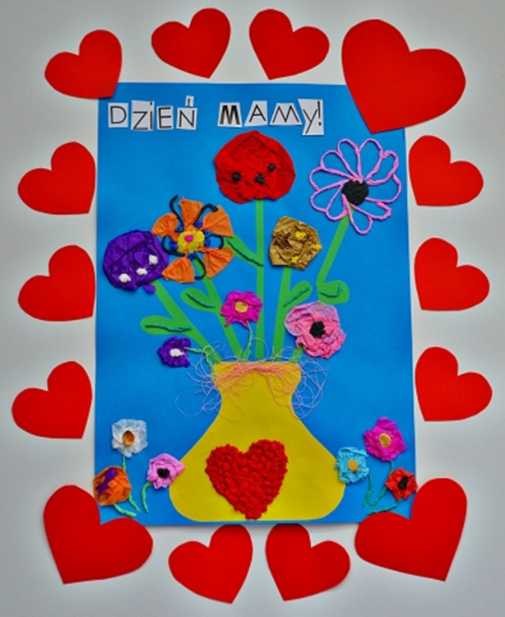

Potrzebne będą:

- kolorowa bibuła
- kolorowy papier
- wstążka
- nożyczki
- klej

Wykonanie:

Z kolorowego papieru wycinamy wazon i łodygi kwiatów, które następnie przyklejamy na kartkę. Z różnokolorowej bibuły formujemy kwiatki i doklejamy je do łodyg oraz na brzegi kartki. Z czerwonej bibuły skręcamy kulki, z których układamy serce na wazonie, powyżej przyklejamy wstążkę. Wycinamy litery układające się w napis "Dzień Mamy" i naklejamy je na kartkę. Wykonany prezent można ozdobić papierowymi sercami.

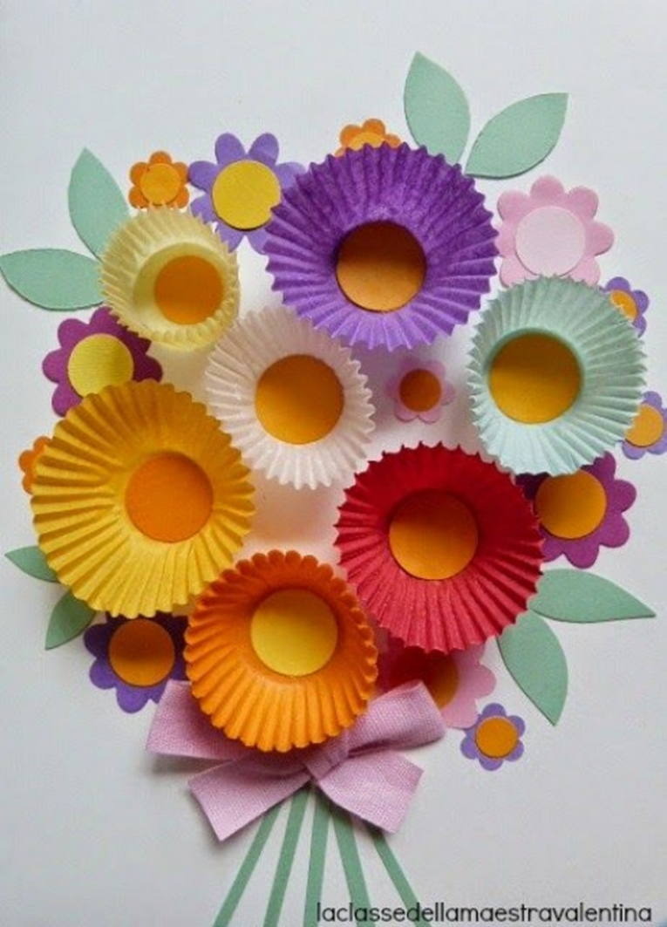

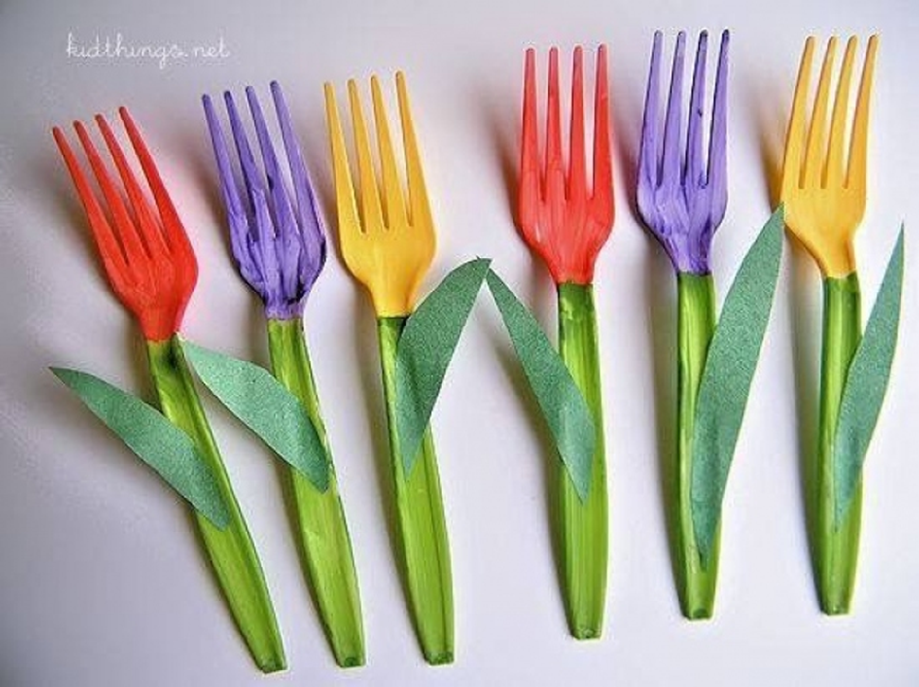

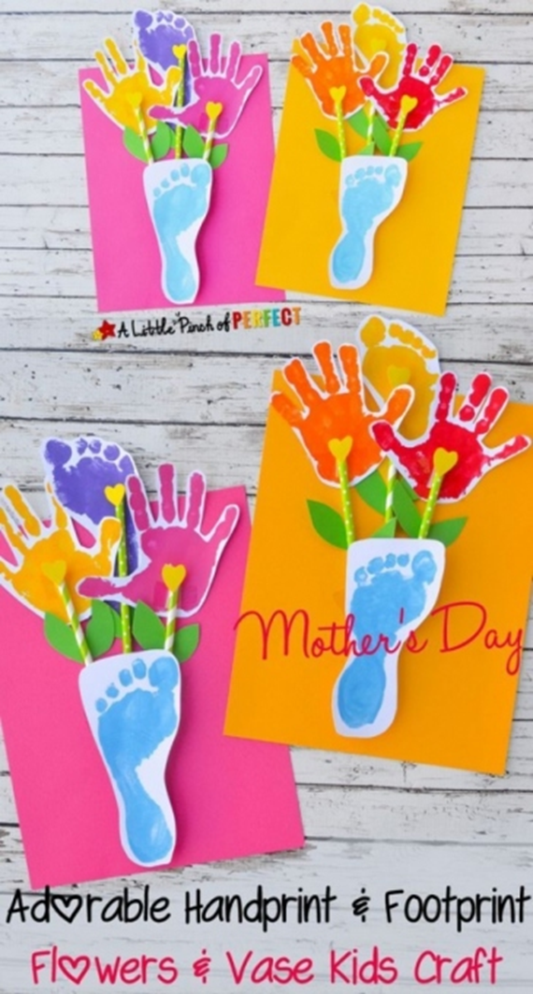

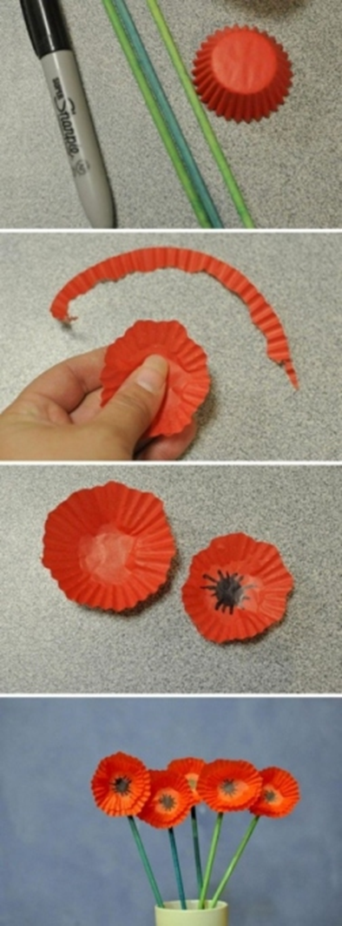

Życzę dobrej zabawy.

Pozdrawiam

Pani Ludmiła Mazurkiewicz

